教育部體育署107年Women動起來-新住民女性運動活力推廣計畫
增能講座暨運動體驗成果分享會
一、依據
本計畫依據中華民國107年3月22日臺教體署全(三)字第1070010190號函辦理。
二、計畫目的
教育部體育署為讓更多新住民女性朋友養成規律運動習慣，增進健康與活力，本(107)年度委託臺北市立大學規劃「Women動起來-新住民女性運動活力推廣計畫」系列活動，希望建立新住民女性正確的健康觀念與運動知識，進而從事運動參與，培養規律運動之習慣，以實現推廣女性參與體育運動白皮書之「健康女性」、「友善環境」、「運動培力」三大願景。
三、主辦單位：教育部體育署
四、承辦單位：臺北市立大學
五、協辦單位：司格特國際運動行銷有限公司、森林跑站
六、辦理時間及地點：
時間：107年12月8日(六) 13：30 - 17：00
地點：森林跑站Run base(臺北市大安區新生南路二段60號) 電話：(02)8912-1899
七、活動參加對象
(一)教育部體育署、各直轄市、縣市政府承辦推廣女性參與運動業務人員。
(二)體育運動學者專家。
(三)新住民協會代表及新住民女性。
(四)對運動有興趣之女性民眾。
預計人數：講座分享50 人，運動體驗100人。
講座分享部份各直轄市、縣市政府代表報名至多2人。
八、報名資訊
- 報名紙本表單如附件一(請於11/30前填具詳細資料，回傳e-mail至womensport.ut@gmail.com，或傳真至02-28726464女性運動小組收)。
- 報名方式e-mail、紙本擇一回傳即可。
- 場次限額講座分享50 位，運動體驗100位，若報名人數超過將依報名優先順序錄取。
- 本報名表資料僅限於本次活動使用，承辦單位將妥善保管資料。
九、活動流程
時間 | 長度 | 活動內容 |  | 參加對象
13:30-14:00 | 30分鐘 | 報到入場
14:00-14:30 | 30分鐘 | 講座分享 | 蔡宜玫女士
14:30-15:30 | 60分鐘 | 各縣市政府及新住民分享 | 1.桃園新住民文化會館-張瑜庭專員  2.板橋新住民家庭服務中心-盧美華通譯  3.國立高雄科技大學-陳秀惠教授  4.賽珍珠基金會-待確認
15:30-16:00 | 30分鐘 | 年度成果分享 | 臺北市立大學
16:00-17:00 | 60分鐘 | 新住民女性運動  座談會 | 體育署/學者專家/縣市政府代表/新住民協會代表
 |  | 戶外運動體驗 | 一般民眾
1 7 : 0 0 | 賦歸-紀念品發放
十、預期效益
- 建立政府單位與民間新住民協會之溝通管道，利於日後相關活動推廣。
- 推廣友善運動環境，維護新住民女性參與運動權利。
- 落實「推廣女性參與體育運動白皮書」政策，解決女性參與運動比例偏低問題。
- 喚起新住民女性運動意識，增加自身對運動的意願。
- 提升新住民女性參與運動之機會，進而養成規律運動習慣。
十一、聯絡資訊
聯絡單位：臺北市立大學
聯絡人：張真、許凱捷
連絡電話：02-28726464
信箱：womensport.ut@gmail.com
十二、交通方式
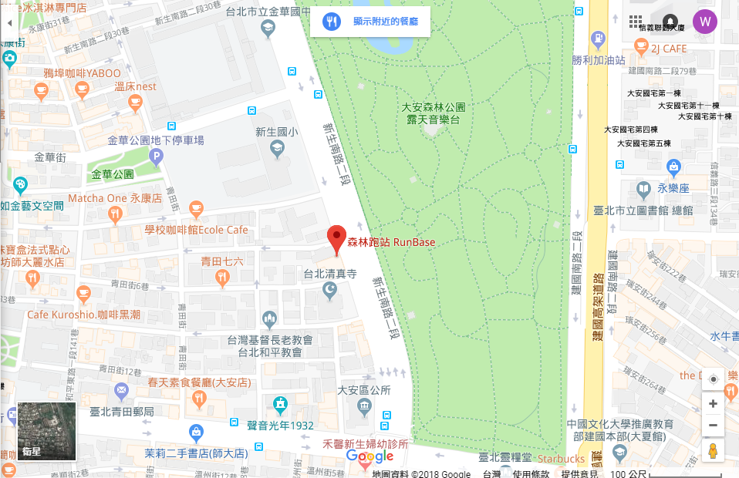
活動地點：森林跑站Run base(臺北市大安區新生南路二段60號) 電話：(02)8912-1899

高鐵、火車及捷運
高鐵、火車：抵達臺北火車站→轉乘臺北捷運淡水信義線(紅線)象山方向→搭至捷運東門站5號出口→直走至信義新生路口→右轉新生南路後步行約8分鐘抵達
自行開車
中山高速公路：行至23圓山交流道下→前往建國高架道路→行至仁愛路出口下→右轉仁愛路→左轉新生南路一段→直行約5分鐘至新生南路二段抵達

